Archivní číslo vzorku | 7193
Odběrové číslo vzorku | BP4
Pořadové číslo karty vzorku v databázi | 1895
Místo | Velká Ves okres Broumov
Objekt | Socha SV. FRANTIŠKA s podstavcem
Místo odběru popis | 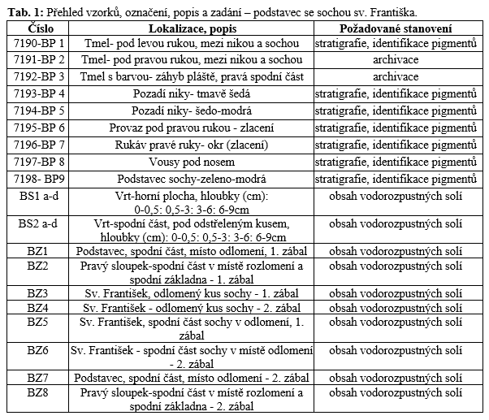
Místo odběru foto | 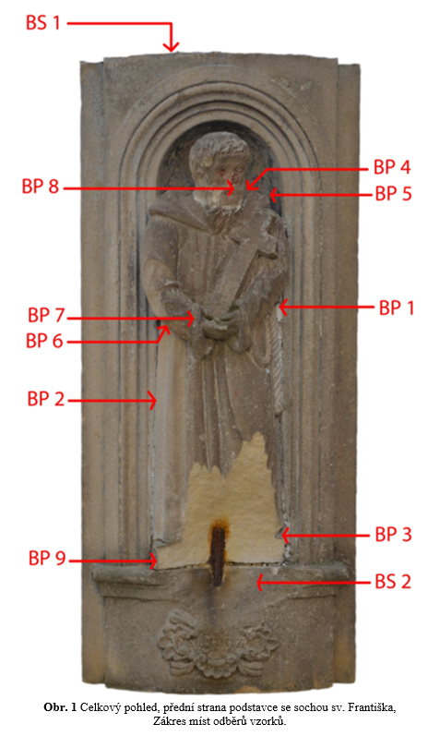  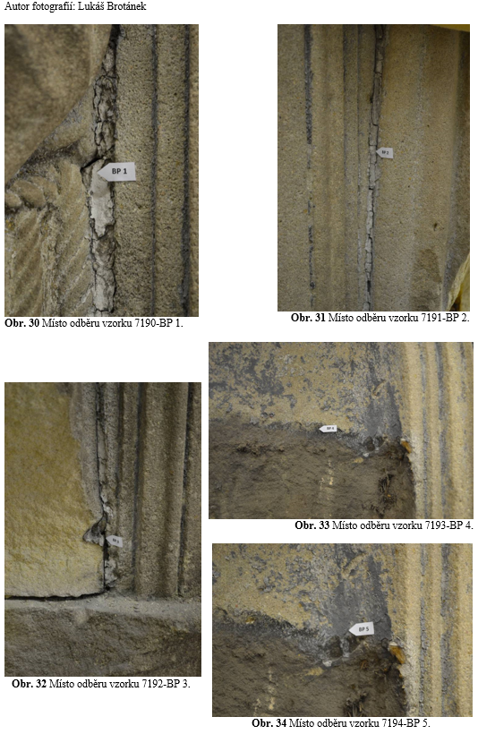  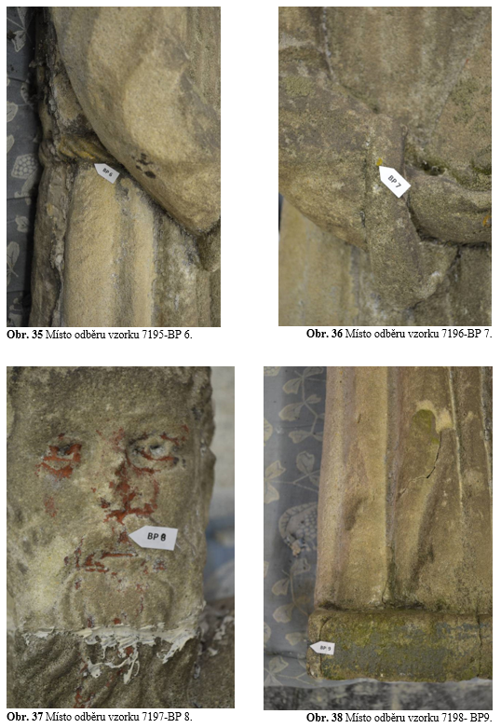  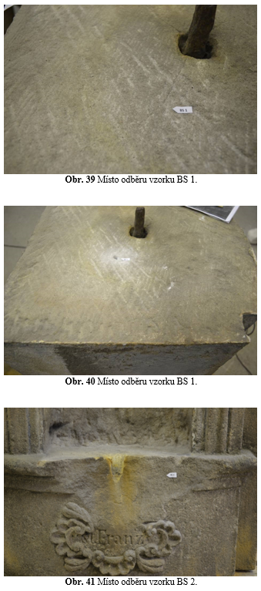  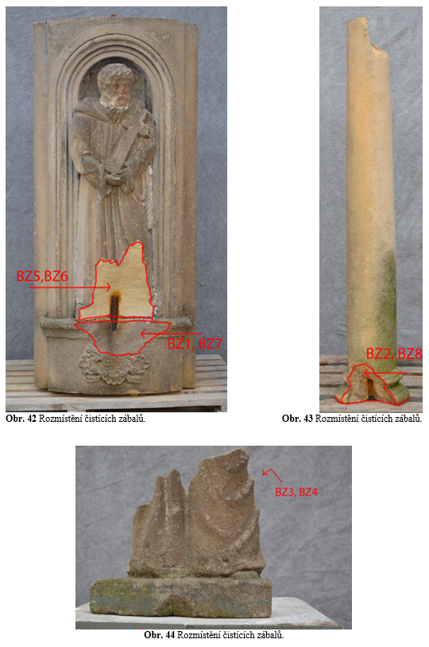
Typ díla | Socha
Typ podložky (v případě vzorků povrchových úprav / barevných vrstev) | Kámen
Datace objektu
Zpracovatel analýzy | Lesniaková Petra
Datum zpracování zprávy k analýze | 25. 7. 2014
Číslo příslušné zprávy v databázi zpráv | 2014_47

Výsledky analýzy
Stratigrafie povrchových úprav

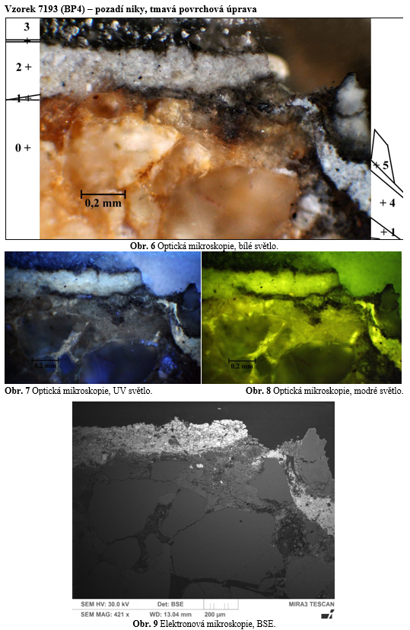

Číslo vrstvy | Popis vrstvy, optická mikroskopie | Složení vrstvy - SEM/EDX
5. | pravděpodobně nečistoty
4. | fragment světlé, bílé nebo šedé, vrstvy s černými zrny, vrstva je patrně zateklá do praskliny, nelze přesně určit její pořadí, na snímku se vyskytuje vpravo | S, Ba, Zn (Si):  pravděpodobně litopon (nelze však zcela vyloučit směs barytové a zinkové běloby), polymerní pojivo
3. | tenká černá vrstva | Si, S, Fe (Pb, Ba):  pigment na bázi sloučenin olova, vzhledem k barevnosti a charakteru vrstvy (vrstva je patrně součást vrstvy 2) se může jednat o chemicky přeměněnou olovnatou bělobu, baryt
2. | světle šedá silná vrstva, ojediněle černé částice a větší průhledná zrna, patrně nanesená ve dvou krocích | Ba, S, Pb (Si):  mletý baryt, olovnatá běloba, křemenná zrna, patrně uhlíkatá čerň, polymerní pojivo
1. | fragmenty tmavé vrstvy (v některých místech šedé) nebo silné vrstvy nečistot | Si, Al, S, Na, Fe (Ba, Pb):  křemenná zrna, nelze vyloučit příměs mletého barytu nebo olovnaté běloby
0. | hornina | hlinitokřemičitany Si, Al, K (např. živce)  křemenná zrna Si

Na hornině je přítomná nesouvislá tmavá vrstva 1, pravděpodobně znečištěná povrchová úprava. Následuje silnější světle šedá vrstva 2 s tenkou linkou na povrchu (vrstva 3). Na vzorku se dále vyskytuje šedá vrstva 4 se zinkovou bělobou a barytem, nacházející se na pravé straně nábrusu. Sled vrstev není zcela jednoznačný.

Závěr

Povrchové úpravy

Z výsledků chemicko-technologických průzkumů , dochovaných fragmentů polychromie kamenné Kalvárie se sochou sv. Františka vyplývá, že byl objekt v minulosti vícekrát povrchově upravován. Odebrané vzorky souvrství povrchových úprav obsahují velmi rozdílný počet barevných vrstev. V některých případech byly zachyceny fragmenty barevných vrstev pocházející alespoň ze čtyř časových fází zpracování povrchu objektu nebo jeho částí (7205 písmo, 7209 textové pole, 7198 podstavec sochy sv. Františka).

Zjednodušeně je možné shrnout, že se barevnost povrchových úprav omezuje převážně na bílé, okrové, šedé, béžové a hnědé odstíny. Zejména na vybraných částech figur a písmu základny podstavce se vyskytuje opakované zlacení plátkovým zlatem. Lze tedy předpokládat, že byl objekt nebo jeho části v minulosti často výtvarně pojednán jako imitace jiných materiálů (zlata) nebo kamene. Ve škále identifikovaných pigmentů/plniv byl zaznamenán zejména mletý baryt, olovnatá a zinková běloba, patrně litopon, uhlíkatá čerň, chromová žluť a železité pigmenty. Lze předpokládat, že téměř všechny povrchové úpravy obsahují polymerní pojivo.

Z průzkumu povrchových úprav podstavce se sochou sv. Františka vyplývají následující dílčí poznatky a závěry:
- Vzorky odebrané z provazu a lemu rukávu sochy sv. Františka obsahují vrstvy zlacení s podklady. Na vzorku z provazu byly zachyceny tři vrstvy zlacení plátkovým zlatem s bílými podklady, nejmladší zlacení bylo položeno na žlutý a bílý podklad se zinkovou bělobou a vrstvu s chromovou žlutí. Srovnatelný typ zlacení byl zaznamenán na soše Máří Magdaleny (7203 lem roucha), Panny Marie (7214 lem roucha) a Jana Evangelisty (7315 okraj drapérie).
- V obličejové části sochy sv. Františka se vyskytuje několik béžových a bílých vrstev, nejmladší povrchovou úpravou je nesouvislá červeno-hnědá vrstva, vyskytující se na dalších místech objektu (7201 plocha kříže, 7211 obličej andílka, 7212 římsa).
- Vzorky odebrané z niky a vzorky tmelů obsahují bílé, šedé a šedomodré vrstvy. Lze předpokládat, že architektura podstavce byla zpracována v určitých obdobích pouze v odstínech šedé, pravděpodobně imitující kámen. Tmely jsou pravděpodobně tvořeny zejména sádrou.

Obsah a distribuce vodorozpustných solí

Z průzkumu obsahu vodorozpustných solí vyplývá, že v části podstavce se sochou sv. Františka nejsou přítomna z hlediska rizika vzniku poškození závažná množství vodorozpustných solí (chloridů, dusičnanů, síranů). Na základě výsledků průzkumu lze předpokládat, že není nutné provedení zákroků vedoucích k redukci vodorozpustných solí v objektu.

Fotodokumentace analýzy

Lesniaková P. Chemicko-technologický průzkum: sousoší Kalvárie se sochou sv. Františka, základna podstavce, kříž se sochou Krista, socha Máří Magdaleny. Fakulta restaurování Univerzity Pardubice, 2014.
Lesniaková P. Chemicko-technologický průzkum: sousoší Kalvárie se sochou sv. Františka, sochy Panny Marie a sv. Jana Křtitele, římsa. Fakulta restaurování Univerzity Pardubice, 2014.

